2018年推免研究生报名系统使用说明
- 输入网址：“http://115.25.202.242:999/magicflu”
2、进入魔方网表软件界面
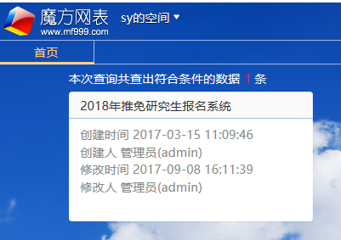
3、点击2018年推免研究生报名系统中的报名表
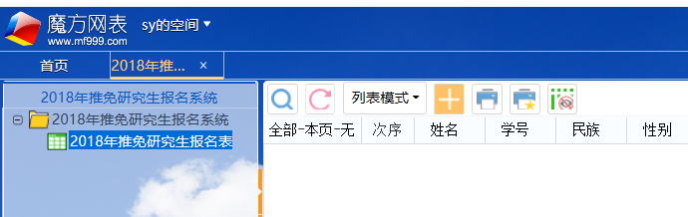
4、进入填表界面，点击增加记录 按钮
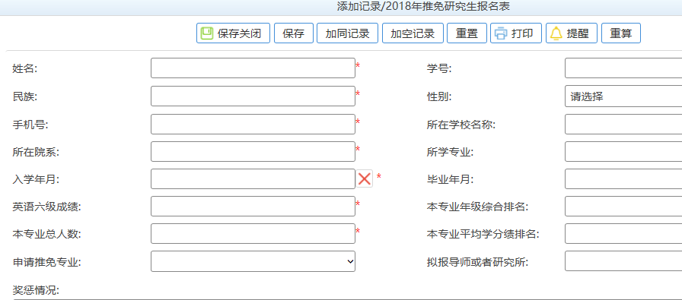
7、填写信息、保存并关闭、完成
注意：填写完信息核实无误后保存关闭，关闭后就提交到了学院数据库，本人就看不到任何信息了，请不要重复填写。

